# COMANDO DA AERONÁUTICA CENTRO LOGÍSTICO DA AERONÁUTICA

|  |  |  |  |
| --- | --- | --- | --- |
|  | **DATAS** | | **CLASSIFICAÇÃO** |
| **EMISSÃO** | **EFETIVAÇÃO** |
|  |  | OSTENSIVA |
| **PLOG0018A** |
| **ASSUNTO** | Cadastro e arquivamento de Desenho e ADT | | |

\

1. **DISPOSIÇÕES PRELIMINARES**
   1. FINALIDADE

Descrever as atividades relacionadas ao Arquivamento dos arquivos de Desenho da Comissão de Nacionalização (DCN) e Alteração de Desenho Técnico (ADT) nas pastas da rede.

* 1. ÂMBITO

Esta norma, de observância obrigatória, aplica-se à Subdivisão Técnica (NTEC) e Seção de Projetos (NTPJ) do Centro Logístico da Aeronáutica (CELOG).

* 1. PROCESSOS RELACIONADOS
     1. MACROPROCESSO

PLOG0004A – Processo Técnico de Nacionalização

* + 1. SUBPROCESSOS

NÃO HÁ

* 1. CONCEITUAÇÕES
     1. CELOG – Centro Logístico da Aeronáutica
     2. NTPJ – Seção de Projetos
     3. NTEC – Subdivisão Técnica
     4. DCN – Desenho da Comissão de Nacionalização
     5. ADT – Alteração de Desenho Técnico

1. **DIAGRAMA DE PROCESSO**

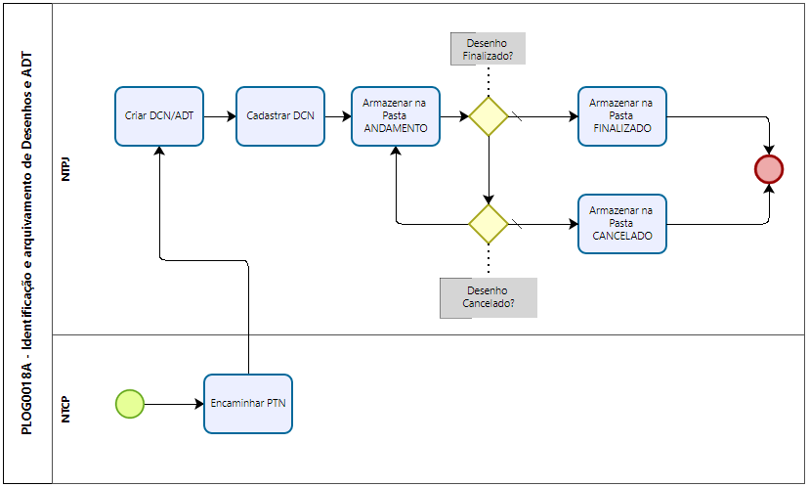

1. **DESCRIÇÃO RESUMIDA**
   1. O Desenho da Comissão de Nacionalização (DCN) inclui todas as especificações técnicas que permitem a reprodução de um item nacionalizado, sendo que a documentação técnica produzida ao longo do desenvolvimento do DCN é anexada cronologicamente a um processo próprio, ou seja, ao Processo Técnico de Nacionalização (PTN).
   2. Alterações no DCN são solicitadas por meio de Alteração de Desenho Técnico (ADT). A partir da emissão da primeira ADT, esta é anexada a um novo processo conjuntamente ao DCN original. Assim, ADT subseqüentes vão sendo anexadas a este processo com o correspondente DCN atualizado.
   3. Observa-se que há 2 processos distintos, ou seja, no PTN há um histórico contemplando a documentação técnica que culminou no desenvolvimento do DCN, e no processo do conjunto de ADT, é possível acompanhar a evolução do DCN a partir de suas modificações.
   4. Os DCN são elaborados utilizando *softwares* de desenho específicos e os arquivos gerados são armazenados para permitir a fácil recuperação de sua versão mais atualizada.
   5. As ADT são documentos textuais que incluem uma descrição da alteração solicitada, bem como a motivação para a alteração.
2. **ATIVIDADES DO PROCESSO**
   1. ENCAMINHAR PTN
      1. Para novo PTN, o seu processo físico, contemplando a documentação do PTN, deve ser disponibilizado para o preenchimento da etiqueta do anexo A, utilizada no desenho do item.
      2. Com exceção do número de DCN, todos os demais campos da etiqueta devem ser preenchidos a partir de informações da documentação do PTN, ou seja::
         1. Número do PTN
         2. Part number do item original
         3. Projeto de aplicação
         4. NSN do item original (se houver)
         5. ALT alternado do item original (se houver)
   2. CRIAR DCN/ADT
      1. Um DCN é gerado utilizando o software *INVENTOR* e a sua identificação segue a seguinte estrutura lógica:

DCNA-BBBBB-C, onde:

DCN – a identificação iniciada por DCN (por se tratar de um DCN)

A – referência do tamanho da folha necessária para reproduzir o desenho do item

B – número do DCN

C – quando for conjunto, referência do número do conjunto

* + - 1. O número referente ao tamanho da folha (A) se baseia em uma decisão sobre o melhor tamanho para representar os detalhes do projeto.
      2. O número do DCN (BBBBB) é obtido através da Planilha Geral de registro de Desenho que se encontra no subdiretório do diretório de rede NNAQ 🡪 NTEC 🡪 NTPJ, sendo a numeração obtida por ordem seqüencial.
      3. A referência do número do conjunto (C), também identificado internamente como filhote é feita de forma seqüencial seguindo a numeração do DCN principal. Ex: DCN4-11000-**1**, DCN4-11000-**2**, DCN4-11000-**3**.

Caso já exista um DCN que possa ser incluído como conjunto do DCN principal, não é necessário seguir a sequencia do DCN principal para incluir este item de conjunto. Será utilizado a própria numeração do DCN deste item. Ex: apos o DCN4-11000-**3** seria o DCN4-11000-**4**, mas caso já existe um DCN que pode ser encaixado como conjunto, não será necessário renomear o DCN para DCN4-11000-**4**, será mantido o numero de DCN.

* + - 1. O número do PTN (DDDD) é obtido através de controle da seção NTCP.
    1. Uma ADT é gerada utilizando o modelo do anexo B, contemplando sua motivação e a modificação requerida.
  1. CADASTRAR DCN
     1. O cadastro do DCN se dá pela tela ENG0413P do SILOMS 11G, conforme:
        1. Pressionar o botão “Cancelar Filtro”.
        2. Inserir no campo “Código” o número do DCN.
        3. Inserir no campo “Nome” a nomenclatura do item.
        4. Pressionar a tecla “F9” no campo “NAC-01/PTN” escolhendo o correspondente PTN
        5. Preencher os demais campos nas abas “Dados do Desenho” conforme disponibilidade de informações.
        6. Referenciar, se houver, *spare-parts* utilizados na composição do item através da aba “Composição do Desenho”.
        7. Referenciar o pessoal envolvido na confecção do desenho através da aba “Responsáveis”.
        8. Pressionar o botão “Salvar”.
  2. ARMAZENAR NAS PASTAS ANDAMENTO, FINALIZADO OU CANCELADO
     1. Os arquivos do DCN e ADT devem ser armazenados em um subdiretório do diretório de rede NNAQ 🡪 NTEC 🡪 NTPJ 🡪 PTN 🡪 DCNA-BBBBB-C 🡪 *subdiretório*, onde *DCNA-BBBBB-C* corresponde à identificação do DCN e o subdiretório ao estado de desenvolvimento do DCN.
     2. Durante um processo de criação/atualização de DCN, os arquivos em desenvolvimento devem ser armazenados no subdiretório ANDAMENTO.
        1. Após a conclusão da criação/atualização do DCN, os arquivos devem ser remanejado para o subdiretório FINALIZADO 🡪 VERSÃO, onde VERSÃO corresponde à versão do DCN. Para um DCN novo o diretório VERSÃO deve ser identificado como “original” e para as demais versões produzidas, deve-se seguir uma sequência alfabética. (Ex: A, B, C, ..., Z, AA, AB, ...)
        2. Para processo de atualização, no subdiretório FINALIZADO 🡪 VERSÃO deve ser incluída cópia da ADT que levou à confecção da presente versão do DCN.
        3. Uma vez concluído um processo de criação/atualização, o diretório ANDAMENTO deve ser excluído.
        4. Para processo de cancelamento de DCN, a pasta FINALIZADO deve ser mantida inalterada, mantendo-se cópia da ADT de solicitação de cancelamento no subdiretório CANCELADO. Esta ADT deve contemplar a justificava para a solicitação do cancelamento.

1. **DISPOSIÇÕES FINAIS**
   1. O presente processo entrará em vigor na data de sua efetivação.
   2. O presente processo não substitui processo anterior.
   3. Os casos não previstos neste processo serão resolvidos pelo Chefe da NNAQ.

Elaborado por:

BRUNO LEONARDO DA SILVA **MORATO** 2º Ten QOCON

Chefe da Seção de Projetos

EDER DOS SANTOS **GALDIANO** Cap Eng

Chefe da Subdivisão Técnica

Revisado por:

**DENIS** PIRTTIAHO CARDOSO Cel Eng

Chefe da Divisão de Nacionalização e Qualificação

Visto:

**EUGENIO** TAVARES CAMARA Ten Cel Int

Agente de Controle Interno

Aprovo:

Brig Ar **RODRIGO** FERNANDES SANTOS

Diretor do CELOG

**ANEXO A – MODELO DE ETIQUETA DE DESENHO**

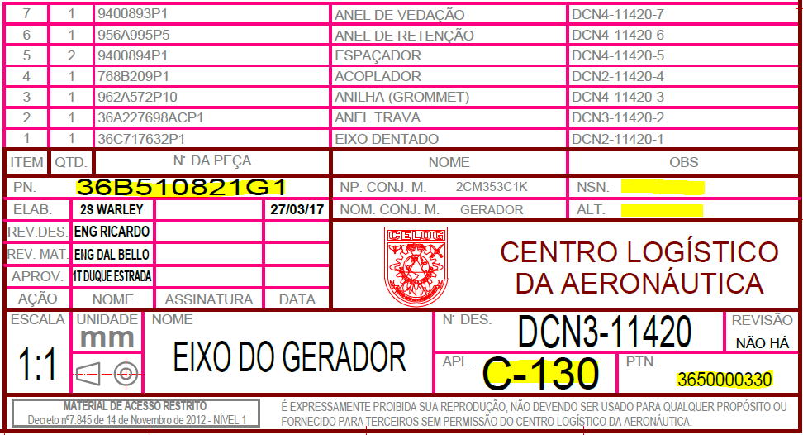

**ANEXO B – MODELO DE ALTERAÇÃO DE DOCUMENTAÇÃO TÉCNICA**



**COMANDO DA AERONÁUTICA**

CENTRO LOGÍSTICO DA AERONÁUTICA

DIVISÃO DE NACIONALIZAÇÃO E QUALIFICAÇÃO

ALTERAÇÃO DE DOCUMENTAÇÃO TÉCNICA

|  |  |
| --- | --- |
| **NAC-01 Nº** | **Parque interessado** |
|  |  |
| **PN original** | **Nomenclatura** |
|  |  |
| **Fabricante** | **Data de abertura** |
|  |  |
| **Outros dados** | |
| PTN aberto conforme aprovação da DIRMAB pelo ofício XXXX | |
|  | |
|  | |
|  | |
|  | |
|  | |
|  | |
|  | |
|  | |
|  | |
|  | |
|  | |
|  | |
|  | |
|  | |
|  | |
|  | |
|  | |
|  | |
|  | |
|  | |
|  | |
|  | |
|  | |
|  | |